TRƯỜNG TRUNG HỌC PHỔ THÔNG PHÚ NHUẬN
MÔN TIN HỌC

BÁO CÁO
Chủ đề A: MÁY TÍNH VÀ XÃ HỘI TRI THỨC
Chủ đề con: GIỚI THIỆU MÁY TÍNH

Họ và tên học sinh :
Số thứ tự :
Lớp :

Phú Nhuận, ngày…….tháng……năm 2021

- GIỚI THIỆU CHỦ ĐỀ
- Giới thiệu chủ đề
− Chủ đề A: Máy tính và xã hội tri thức
+ Chủ đề con: Giới thiệu máy tính
+ Nội dung cụ thể: Giới thiệu các thành phần của máy tính

- Các nội dung tìm hiểu
Câu 1: Cấu trúc chung của các loại máy tính bao gồm các thành nào? Theo em trong các thành phần đó, thì thành phần nào là quan trọng nhất? Giải thích tại sao?
Câu 2: Máy tính được cấu tạo từ các bộ phận nào? Nhiệm vụ của các thành phần đó trong máy tính như thế nào? Từ các nhiệm vụ của các thành phần trong máy tính thì quá trình xử lý thông tin trên máy tính diễn ra như thế nào? Theo em thành phần nào là quan trọng nhất và thành phần nào có thể không cần có trong máy tính? Giải thích vì sao?
Câu 3: Từ các thiết bị của máy tính, hãy chia ra các thiết bị đó thuộc nhóm nào trong ba nhóm sau đây:
· Nhóm thiết bị chính
· Nhóm thiết bị nhập
· Nhóm thiết bị xuất
Với các thiết bị, học sinh khi trình bày cần có các thông tin như sau:
· Hình ảnh minh hoạ cho thiết bị đó.
· Các hãng sản xuất phổ biến của thiết bị đó.
· Quá trình phát triển của thiết bị đó tới ngày nay (trình bày sơ lược)
Câu 4: So sánh sự giống nhau và khác nhau của ROM và RAM trên máy tính

- NỘI DUNG CHỦ ĐỀ
- Câu hỏi 1
Cấu trúc chung của máy tính gồm các khối chức năng: bộ xử lí trung tâm; thiết bị vào và thiết bị ra (thường được gọi chung là thiết bị vào/ra). Ngoài ra, để lưu trữ thông tin, máy tính điện tử còn có thêm một khối chức năng quan trọng nữa là bộ nhớ.
* Bộ xử lí trung tâm (CPU)
Bộ xử lí trung tâm có thể được coi là bộ não của máy tính. CPU thực hiện các chức năng tính toán, điều khiển và phối hợp mọi hoạt động của máy tính theo sự chỉ dẫn của chương trình.
* Bộ nhớ
Bộ nhớ là nơi lưu các chương trình và dữ liệu.
Người ta chia bộ nhớ thành hai loại: bộ nhớ trong và bộ nhớ ngoài.
Bộ nhớ trong được dùng để lưu chương trình và dữ liệu trong quá trình máy tính làm việc.
Phần chính của bộ nhớ trong là RAM. Khi máy tính tắt, toàn bộ các thông tin trong RAM sẽ bị mất đi.
Bộ nhớ ngoài được dùng để lưu trữ lâu dài chương trình và dữ liệu. Đó là đĩa cứng, đĩa CD/DVD, thiết bị nhớ flash (thường được gọi là USB),... Thông tin lưu trên bộ nhớ ngoài không bị mất đi khi ngắt điện.
Một tham số quan trọng của thiết bị lưu trữ là dung lượng nhớ (khả năng lưu trữ dữ liệu nhiều hay ít).
Đơn vị chính dùng để đo dung lượng nhớ là byte (đọc là bai) (1 byte gồm 8 bit). Các thiết bị nhớ hiện nay có thể có dung lượng nhớ lên tới nhiều tỉ byte. Do vậy, người ta còn dùng các bội số của byte để đo dung lượng nhớ như Ki-lô-bai (kí hiệu là KB), Mê-ga-bai (kí hiệu là MB), Gi-ga-bai (kí hiệu là GB), ...
* Thiết bị vào/ra (Input/Output -I/O)
Thiết bị vào/ra còn có tên gọi là thiết bị ngoại vi giúp máy tính trao đổi thông tin với bên ngoài, đảm bảo việc giao tiếp với người dùng. Các thiết bị vào/ra được chia thành hai loại chính: thiết bị nhập dữ liệu như bàn phím, chuột, máy quét,... và thiết bị xuất dữ liệu như màn hình, máy in, máy vẽ,...
(thông tin từ https://loigiaihay.com/cau-1-trang-19-sgk-tin-hoc-lop-6-c160a27288.html)
Theo em, thành phần quan trọng nhất là CPU vì CPU hay còn gọi là Chíp, là bộ xử lý trung tâm và nó được ví như bộ não của con người. Đây là một bộ phận cực kỳ quan trọng trong máy tính, máy tính của bạn mạnh hay yếu sẽ phụ thuộc rất nhiều vào nó, chính vì thế mà nó cũng là linh kiện đắt đỏ nhất trong máy tính.Sở dĩ CPU được ví như bộ não của con người là vì nó sẽ giúp máy tính xử lý tất cả các thông tin từ trong ra ngoài, từ ngoài vào trong, nói chung là mọi hành động đều phải thông qua CPU rồi mới hiển thị ra màn hình Desktop.
(thong tin từ http://thtichluong2.pgdtpthainguyen.edu.vn/tin-tuc-su-kien/thu-thuat-tin-hoc/cau-tao-cua-may-tinh-bao-gom-nhung-bo-phan-nao-.html)
- Câu hỏi 2
Máy tính được cấu tạo từ các bộ phận:

Thùng máy CPU (Thùng máy tính để bàn)
Nhắc đến các bộ phận của máy tính để bàn thì đầu tiên phải nói tới thùng máy CPU thường được thiết kế khá lớn, trên các loại thùng máy được trang bị các lỗ thông hơi để tản nhiệt và các vị trí để gắn dây cáp, đôi khi còn được trang bị thêm bộ đèn phát sáng theo nhu cầu của người sử dụng.
Kích thước của chúng to hay nhỏ đều sẽ phụ thuộc phần lớn vào các bộ phận và cấu hình được lắp đặt bên trong thùng máy. Tuy nhiên điều này không có nghĩa là thùng máy càng lớn thì máy tính sẽ mạnh hơn, mà quan trọng là loại bo mạch chủ nằm bên trong là gì.
Các bộ phận trên và trong thùng CPU gồm: Bộ vi xử lý, Card màn hình, Ram, Ổ cứng, cổng giao tiếp, quạt tản nhiệt và các bộ phận nhỏ khác.
Lưu ý: Có một số máy tính thì thùng máy CPU được tích hợp ngay phía sau màn hình như tivi. Có một số máy tính để bàn thùng CPU siêu nhỏ chỉ bằng hộp khăn giấy để bàn.

Bộ vi xử lý CPU (Central Processing Unit)
CPU (viết tắt là Central Processing Unit) là nơi có chứa các bộ vi xử lý. Đây có lẽ là một trong những bộ phận quan trọng nhất của PC, quyết định đến sự “sống còn” và hiệu suất của cả phần cứng và phần mềm trên máy tính. Trong đó, hai hãng sản xuất CPU nổi tiếng được sử dụng phổ biến nhất hiện nay đó là Intel và AMD, với kiểu kiến trúc CPU quen thuộc là 32 bit và 64 bit. Đây là bộ phận cơ bản của máy tính thể hiện sức mạnh và là trung tâm xử lý mọi dữ liệu của máy tính.

Bộ nhớ RAM
Ram là viết tắt của cụm từ Random Access Memory tức là bộ nhớ truy cập ngẫu nhiên. Chúng thường được dùng với vai trò là lưu trữ tạm thời các dữ liệu và thông tin mà các phần mềm, chương trình trên máy tính đang sử dụng.
Những dữ liệu được lưu trên RAM sẽ chỉ được lưu trữ tạm thời, khi máy tính được tắt nguồn là các dữ liệu này cũng sẽ bị mất đi.
Loại Ram thường được dùng trên laptop là loại RAM DDR2, DDR3 hoặc DDR4.
Hầu như các loại ram này khi sử dụng trên máy tính sẽ đều hoạt động theo nguyên tắc kiến trúc kênh đôi để phân chia các dữ liệu được xử lý và làm tăng băng thông dữ liệu.

Mainboard (Bo mạch chủ)
Mainboard nằm bên trong PC thường được gọi với tên Tiếng Việt là bo mạch chủ. Tất cả các bộ phận bên trong và bên ngoài máy tính, thì đều cần kết nối thông qua bo mạch chủ này.
Ngoài ra, còn có một số bộ phận quan trọng được gắn trực tiếp vào bo mạch chủ, bao gồm chất bán dẫn oxit kim loại (CMOS) để lưu trữ một số thông tin chẳng hạn như đồng hồ của hệ thống khi máy tính bị tắt nguồn. Bo mạch chủ có các kích cỡ và tiêu chuẩn khác nhau, nhưng phổ biến nhất là loại [ATX] và [MicroATX]. Hiện nay, bo mạch chủ còn có thể tháo rời và được thiết kế linh hoạt để gắn vào các thiết bị bên ngoài trong trường hợp cần thiết.

Ổ cứng (HDD và SSD)
Ổ cứng là thiết bị lưu trữ dữ liệu, phần mềm và hệ điều hành của PC, bao gồm các loại ổ đĩa quang thường được sử dụng để đọc và ghi dữ liệu trên CD, DVD và Blu-ray.
Khi ổ đĩa kết nối với bo mạch chủ sẽ được dựa trên kiểu công nghệ kết nối điều khiển mà nó được trang bị, bao gồm kết nối tiêu chuẩn IDE và tiêu chuẩn SATA.

VGA (Card đồ họa hoặc Card màn hình)
Trong khi các loại máy tính để bàn thường có sẵn card đồ họa trên bo mạch chủ của mình, thì một số mẫu máy tính khác lại cần nạp card đồ họa từ bên ngoài vào theo khe cắm mở rộng.
Với cả hai hình thức trên, PC đều sẽ xử lý các hình ảnh và video lên màn hình bằng các dữ liệu đồ họa phức tạp, nhờ vào hoạt động của CPU. Hơn nữa, một bo mạch chủ sẽ được kết nối với card đồ họa thẻ dựa trên một giao diện tiêu chuẩn, chẳng hạn như tiêu chuẩn AGP và tiêu chuẩn PCI.

Quạt tản nhiệt
Máy tính khi càng hoạt động lâu và xử lý nhiều dữ liệu thì sẽ càng tỏa nhiệt nhiều. CPU và các bộ phận khác trong máy tính không thể làm giảm tải lượng nhiệt tỏa ra. Do đó, nếu PC không được làm mát đúng cách, sẽ làm CPU bị nóng quá mức, gây nguy cơ làm hư hỏng các bộ phận của máy tính.
Do đó, việc trang bị quạt tản nhiệt là cách làm phổ biến nhất để làm mát PC. Ngoài ra, CPU còn được bao phủ bởi một khối kim loại được gọi là bộ tản nhiệt, giúp thu nhiệt từ CPU. Đối với các game thủ và những người dùng máy tính chuyên nghiệp, đôi khi họ còn dùng đến các giải pháp tản nhiệt đắt tiền hơn, chẳng hạn như trang bị hệ thống làm mát bằng nước để đáp ứng nhu cầu làm mát mạnh hơn.

Bộ nguồn máy tính (PSU)
Đây là bộ phận quan trọng bởi lẽ mọi bộ phận trong PC đều sẽ phụ thuộc vào nguồn điện. Bộ nguồn máy tính này sẽ có vai trò kết nối với nguồn điện để cung cấp năng lượng cho máy tính. Trên một số loại máy tính để bàn, thì bộ nguồn này thường được gắn bên trong thùng máy có kết nối cáp nguồn ở bên ngoài với một số dây cáp kèm theo bên trong. Các dây cáp này sẽ kết nối trực tiếp với bo mạch chủ và các bộ phận khác như ổ đĩa và quạt tản nhiệt.

Các cổng kết nối
Cổng kết nối là nơi giao tiếp giữa các thiết bị ngoại vị và máy tính. Thậm chí còn có nhiều cổng được gắn trực tiếp vào bo mạch chủ. Các loại cổng kết nối phổ biến thường được sử dụng trên PC như: Cổng USB, cổng mạng Ethernet và FireWire, cổng kết nối video như VGA, DVI, RCA, HDMI, và ổ cắm tai nghe và phát âm thanh ra loa.

Màn hình (Monitor)
Monitor là thiết bị hiển thị hình ảnh và nội dung, gắn liền với máy tính cũng là cổng giao tiếp giữa con người với máy tính. Màn hình máy tính là một bộ phận tách rời đối với các máy tính để bàn. Các loại màn hình máy tính phổ biến hiện nay là loại tinh thể lỏng (LCD). Bên cạnh đó, thị trường đã có thêm loại màn hình máy tính cảm ứng (tương tự màn hình máy tính bảng) và màn hình dùng công nghệ OLED với cấu tạo mỏng, tiết kiệm năng lượng hơn, và giá cũng đắt hơn so với màn hình LCD.

Khe cắm mở rộng
Thường thì trên bo mạch chủ sẽ trang bị thêm các khe cắm mở rộng. Các bộ phận có thể tháo rời và được thiết kế để phù hợp với các khe cắm mở rộng sẽ được gọi là card. Khi sử dụng các khe cắm mở rộng, bạn có thể thêm các card đồ họa, card mạng, cổng máy in hoặc đầu thu TV. Tuy nhiên, loại card đó phải phù hợp với loại khe cắm mở rộng đang sử dụng, cho dù đó là loại ISA / EISA cũ hay các loại PCI , PCI-X hoặc PCI Express đang phổ biến hiện nay.

Các bộ phận ngoại vi
Các bộ phận ngoại vi này bao gồm các thiết bị cơ bản đều được trang bị trên máy tính để bàn đó là: bàn phím, chuột, máy in, loa, tai nghe, micro, webcam và ổ đĩa USB. Hầu hết bất cứ các thiết bị điện tử này được cắm vào cổng kết nối trên PC.
(thông tin từ https://acup.vn/cac-bo-phan-cua-may-tinh)

Quá trình xử lý thông tin diễn ra như sau:
- Nhận thông tin (Receive input): thu nhận thông tin từ thế giới bên ngoài vào máy tính. Thực chất đây là quá trình chuyển đổi các thông tin ở thế giới thực sang dạng biểu diễn thông tin trong máy tính thông qua các thiết bị đầu vào.
- Xử lý thông tin (process information): biến đổi, phân tích, tổng hợp, tra cứu... những thông tin ban đầu để có được những thông tin mong muốn.
- Xuất thông tin (produce output) : đưa các thông tin kết quả (đã qua xử lý) ra trở lại thế giới bên ngoài. Ðây là quá trình ngược lại với quá trình ban đầu, máy tính sẽ chuyển đổi các thông tin trong máy tính sang dạng thông tin ở thế giới thực thông qua các thiết bị đầu ra.
- Lưu trữ thông tin (store information): ghi nhớ lại các thông tin đã được ghi nhận để có thể đem ra sử dụng trong những lần xử lý về sau.
( thông tin từ http://www4.hcmut.edu.vn/~huynhqlinh/TinhocDC/THDC12/Bai02_1.htm)
Theo em, thành phần quan trọng nhất là CPU vì CPU hay còn gọi là Chíp, là bộ xử lý trung tâm và nó được ví như bộ não của con người. Đây là một bộ phận cực kỳ quan trọng trong máy tính, máy tính của bạn mạnh hay yếu sẽ phụ thuộc rất nhiều vào nó, chính vì thế mà nó cũng là linh kiện đắt đỏ nhất trong máy tính.Sở dĩ CPU được ví như bộ não của con người là vì nó sẽ giúp máy tính xử lý tất cả các thông tin từ trong ra ngoài, từ ngoài vào trong, nói chung là mọi hành động đều phải thông qua CPU rồi mới hiển thị ra màn hình Desktop.

Theo em, bộ phận có thể không cần trong máy tính là chuột và bàn phím bởi vì không có chúng máy tính vẫn hoàn toàn có thể hoạt động bình thường. Chúng không đóng vai trò trong việc vận hành của máy mà chỉ dùng để con người có thể tương tác với máy tính dễ dàng. Tuy nhiên phải ta vẫn thường cần ít nhất một trong hay bộ phận này để có thể dễ dàng sử dụng máy tính.

- Câu hỏi 3
*Nhóm thiết bị chính:
-CPU
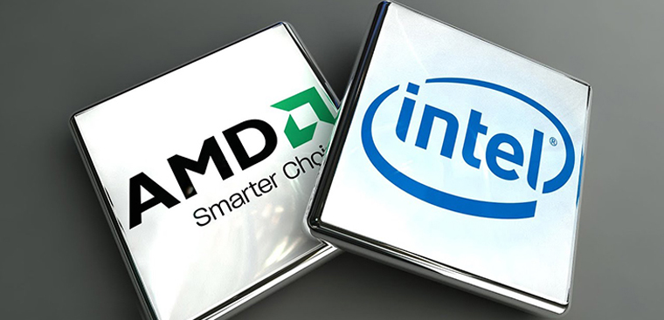
Hai nhà sản xuất CPU lớn nhất hiện nay là Intel và AMD
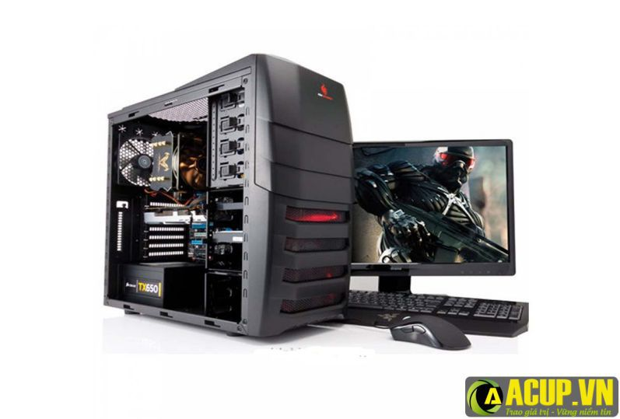
Trong thập niên 1960s bóng bán dẫn được sản xuất hàng loạt và thế giới chào đón sự ra đời của 2 tập đoàn Intel và AMD, 2 nhà sản xuất CPU hàng đầu hiện nay.
Thập niên 1970s: Intel giới thiệu bộ vi xử lý đầu tiên Intel 4004 với 2300 bóng bán dẫn, đã thực hiện 60.000 hoạt động trên giây (OPS), giải quyết 640 byte bộ nhớ, và tốn 200 đô
Sau đó các nhà sản xuất liên tục cải tiến và tung ra thị trường các CPU tốc độ cao hơn với chi phí sản xuất thấp hơn. Với Intel họ lần lượt tung ra những Pentium, Xeon, Celeron, Core 2 Dou/Quad và phổ biến nhất trên các máy tính hiện nay là dòng Intel Core i.
(thông tin từ https://banlaptop.vn/tong-quan-ve-cpu-may-tinh-lich-su-hinh-thanh-vai-tro-cua-cpu-trong-may-tinh-va-cac-thong-so-ky-thuat-cua-cpu)

-RAM
Một số hãng sản xuất RAM nổi tiếng : Kingstone, HyperX, Cosair

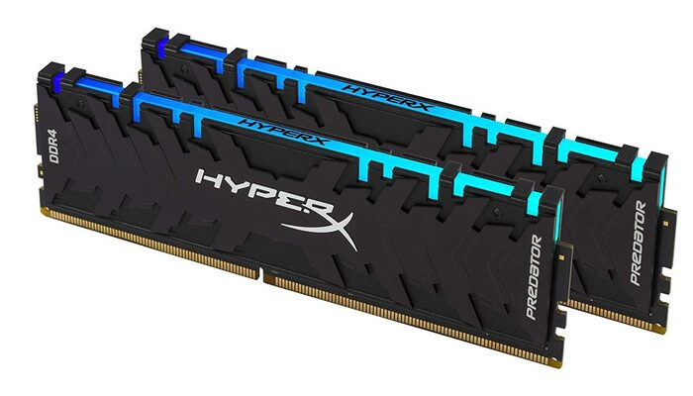
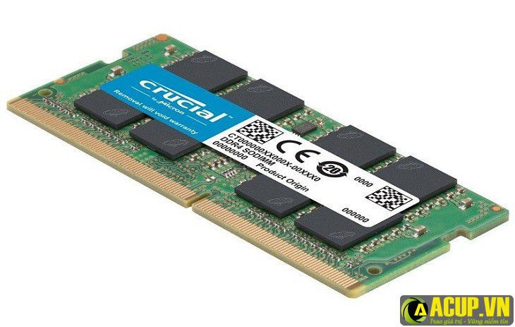
Chip RAM có mặt trên thị trường vào cuối những năm 1960, với sản phẩm DRAM là Intel 1103 công bố vào tháng 10 năm 1970.
Được sử dụng rộng rãi trên các Laptop từ đầu những năm 2000 đến cuối 2004, DDR SDRAM (Double Data Rate SDRAM), thường được giới chuyên môn gọi tắt là "DDR".
RAM DDR2 được sử dụng khá nhiều, chúng xuất hiện trên các dòng Laptop sản xuất từ cuối năm 2003 đến cuối năm 2009.
Vào năm 2007 người ta bắt đầu sản xuất thế hệ RAM tiếp theo của DDR2 là DDR3 với tốc độ rất nhanh và bộ nhớ lớn đồng thời tiết kiệm năng lượng hơn 30% so với thế hệ DDR2. Đây cũng là loại RAM được sử dụng rộng rãi, phổ biến trên Laptop hiện nay
(từ vi.wikipedia.org/wiki/RAM)

-Bo mạch chủ
Một số hãng nổi tiếng: Asus, Gigabyte, Intel
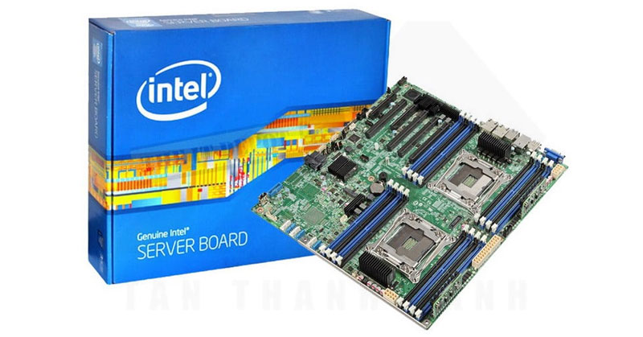

Dòng G
Là một trong những dòng mainboard đời đầu của các nhà sản xuất mainboard, hiện tại các dòng main G chỉ xuất hiện ở các dòng máy cũ, các dòng máy văn phòng..

Dòng B
Là main thuộc phân khúc tầm trung, Mẫu mainboard này được các nhà sản xuất được tích hợp tương đối đầy đủ tính năng và công nghệ. Là một trong những phân khúc bán chạy nhất cả về PC dự án hay cá nhân.

Dòng H
là dòng mainboard thuộc phân khúc phổ thông, với những tính năng cơ bản thế nhưng đổi lại một mức giá vô cùng phù hợp.

Dòng Z
Là dòng main thuộc phân khúc cao cấp của các hãng, sản phẩm có hiệu năng mạnh mẽ, hỗ trợ ép xung và thường được sử dụng với các dòng CPU cao cấp có khả năng ép xung.
Sản phẩm này chủ yếu dành cho đối tượng khách hàng hi-end, đồ họa…

Dòng X
Là dòng main thuộc phân khúc nhóm sản phẩm đặc biệt, thường có chuẩn socket khác hẳn với những dòng còn lại trong cùng một thế hệ. Dòng X được xem “Trùm cuối” trong các dòng mainboard và đương nhiên nó sẽ đi kèm với những CPU Cực phẩm
(từ https://phongnet.com/mainboard/#Phan_loai_mainboard_theo_Socket)
-Ổ cứng
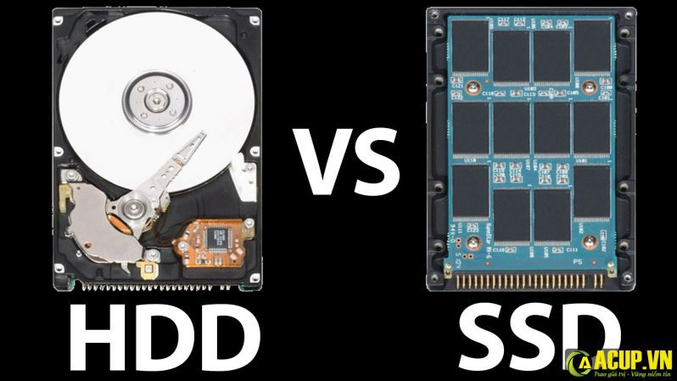
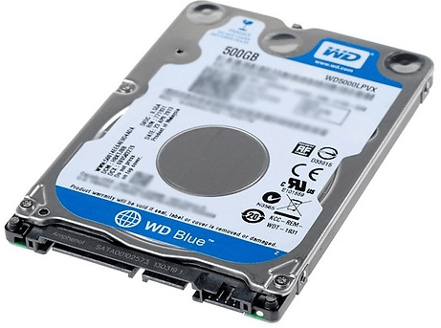
Một số hãng :Toshiba, Samsung, Western Digital

Quá trình phát triển:
. 1956: Trình làng đĩa cứng cơ đầu tiên trên thế giới.
. 1970: Đĩa cứng đầu tiên trên thế giới có chức năng tự sửa lỗi
. 1976: Chiếc ổ cứng đầu tiên mang đặc trưng của SSD
. 1980: Ổ đĩa đầu tiên cho máy tính để bàn thông dụng
. 1988: Ra đời đĩa cứng 2,4 inch
. 1995: Ra đời ổ cứng sử dụng bộ nhớ NAND flash
. 2015: Đĩa cứng thể rắn đang dần phổ dụng
-Card đồ họa
Một số hãng nổi tiếng :NVIDIA,Asus, AMD
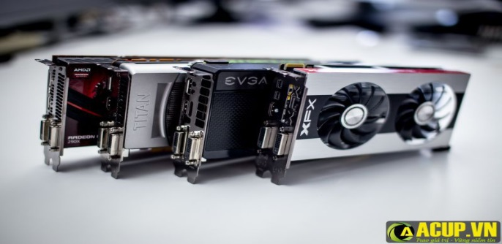
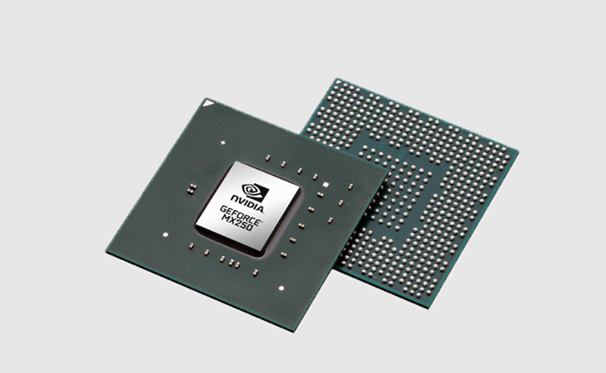

Lịch sử phát triển:
- Những hệ thống đồ họa ban đầu dựa trên FFP ( Fixed Function Pipeline ) và theo cấu trúc cứng nhắc dùng nhiều API đồ họa từ nhiều nhà sản xuất chip 3D khác nhau .
-Giai đoạn 1976 - 1995 : Những ngày đầu của đồ họa 3D thông thường
-Giai đoạn 1995 - 1999 : 3Dfx Voodoo là người thay đổi cuộc chơi
-Kỉ nguyên của NVIDIA đấu với ATI bắt đầu từ năm 2000 – 2006
-Sự xuất hiện của GPU để thực hiện những công việc thông thường – GPGPU

*Nhóm thiết bị nhập:
-Bàn phím
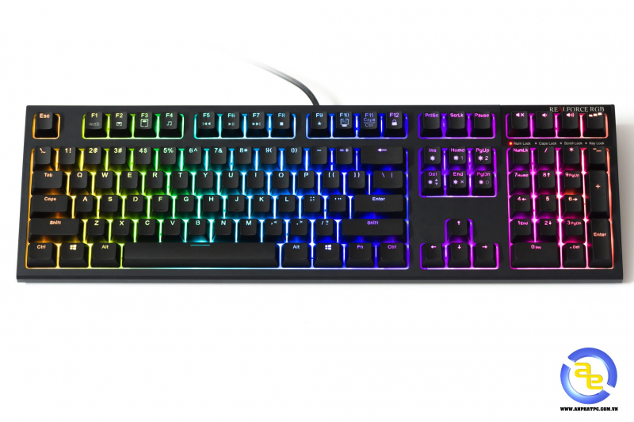
Một số hãng nổi tiếng:Razer, Akko, Steelseries
Lịch sử phát triển:
Mặc dù máy chữ là tổ tiên dứt khoát của tất cả các thiết bị nhập văn bản dựa trên khóa, bàn phím máy tính như một thiết bị để nhập dữ liệu điện và giao tiếp xuất phát chủ yếu từ tiện ích của hai thiết bị: teleprinters (hoặc teletypes) và keypunches. Chính nhờ những thiết bị như vậy mà bàn phím máy tính hiện đại đã được kế thừa bố cục của chúng.
Qua thời gian bàn phím phát triển thành nhiều loại: Bàn phím máy tính xách tay,Bàn phím không dây,Bàn phím cơ
-Chuột
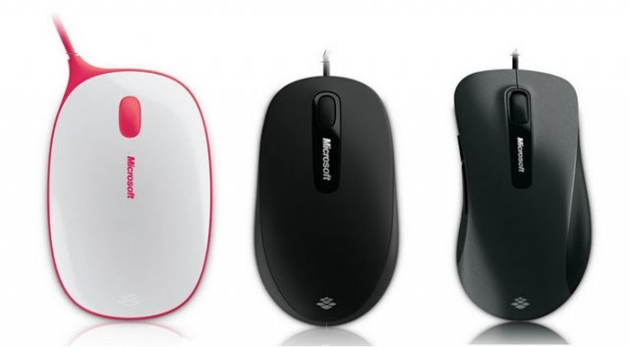
Một số hãng nổi tiếng: Logitech, Genius, Microsoft
Lịch sử phát triển:
Thiết bị đầu tiên của chức năng của một con chuột máy tính là phát minh của Hải quân Hoàng gia Canada vào năm 1952.
Tuy phát triển tương đối nhiều trong giai đoạn sau đó tuy nhiên, phải cho đến khi GUI ra đời vào năm 1981. Cùng với GUI, chuột mới phát huy được sức mạnh vượt trội của mình so với các thao tác bằng bàn phím và lệnh quen thuộc trước đó.
Thực tế, chuột thương mại đầu tiên ra đời vào năm 1981, 2 năm sau đó, Lisa ra đời với chuột máy tính "một nút" mà Apple vẫn trung thành từ đó tới nay.
Năm 1984, Logitech cho ra mắt chuột không dây đầu tiên sử dụng sóng hồng ngoại. Đúng 20 năm sau đó, chuột laser ra đời và người phát minh cũng là Logitech. Ngoài ra, touchpad được giới thiệu trên các laptop trong những năm đầu của thập niên 90.

*Nhóm thiết bị xuất:
-Màn hình
Một số hãng nổi tiếng: Dell,LG,Viewsonic
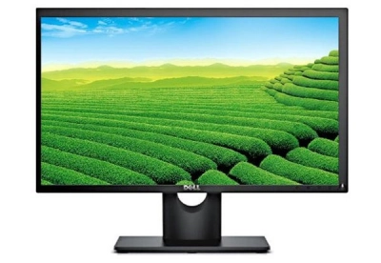
Lịch sử phát triển:
Các bóng đèn hiển thị nhấp nháy: công nghệ sơ khai khi các bản in cứng trên máy tính chưa xuất hiện.
Màn hình CRT.
Màn hình Plasma bắt đầu xuất hiện.
Buổi bình minh của LCD bắt đầu.
LCD liên tục được cải tiến khi thị trường laptop bùng nổ
Màn hình LCD cho máy tính trở nên phổ biến.
Màn hình LCD tiêu chuẩn hiện nay.
(Thông tin các nhóm thiết bị từ vi.wikipedia.org)
- Câu hỏi 4
Giống nhau: Đều là bộ nhớ trong
Khác nhau:
RAM :
-Bộ nhớ có thể đọc ghi dữ liệu
-Khi mất điện dữ liệu trong Ram mất .
-Chứa các chương trình được đưa vào để thực hiện và dữ liệu đang được xử lí
-Dùng để đọc ghi dữ liệu khi làm việc.
ROM :-Bộ nhớ chỉ có thể đọc dữ liệu
-Dữ liệu trong Rom không mất khi mất điện hay tắt máy .
-Chứa các chương trình hệ thống
-Thực hiện kiểm tra thiết bị và tạo sự giao tiếp ban đầu của máy với các chương trình mà người dùng đưa vào để khởi động
(từ https://itbuy.vn/ram-va-rom-khac-nhau-o-dau.html)

